Vode na Zemlji - pitanja za ponavljanje

1.Usporedi odnos slane i slatke vode na Zemlji.
2.Gdje sve ima slatke vode u prirodi?
3.Gdje ima najviše slatke vode u prirodi?
4.Što prikazuje crtež ispod? Objasni pojavu isparavanja i kondenzacije.
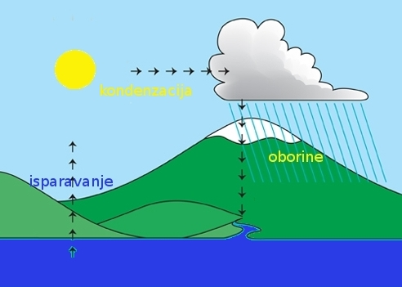

5. Poveži strelicama parove – fotografiju i stanje vode.
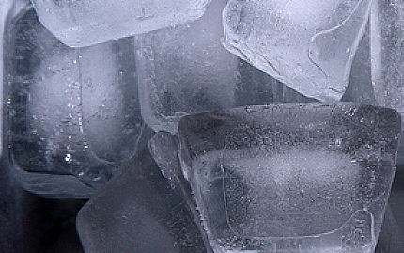
kruto

plinovito

tekuće

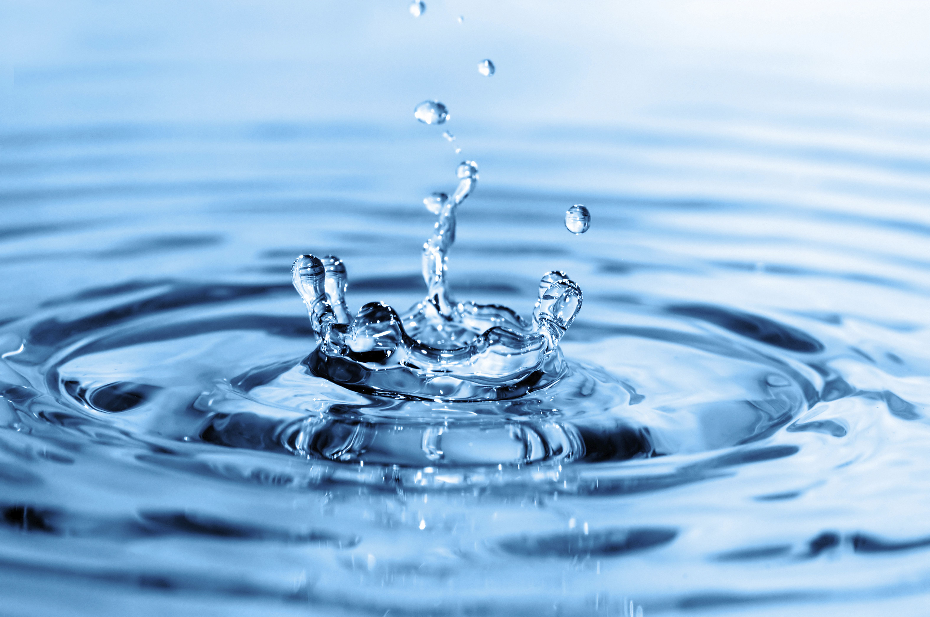
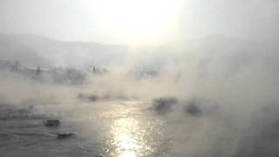
6. Gdje se nalazi voda temeljnica?
7. Uz koje rijeke su nastale velike civilizacije?
8. Kakva mogu biti mora prema njihovom položaju u odnosu na kopno?

9. Uz pomoć geografske karte svijeta u atlase pronađi dva:
a) sredozemna mora.
b) rubna mora
c) morska zaljeva
c) morska prolaza

10. Fotografija prikazuje Panamski kanal. Je li ovo prirodni ili umjetni kanal?
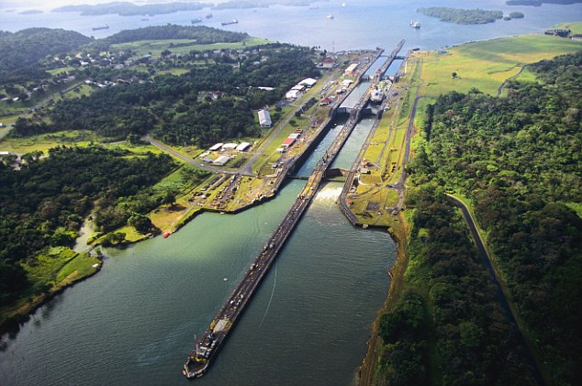

11. Koja karta prikazuje razvedenu obalu A ili B? Objasni.
A) 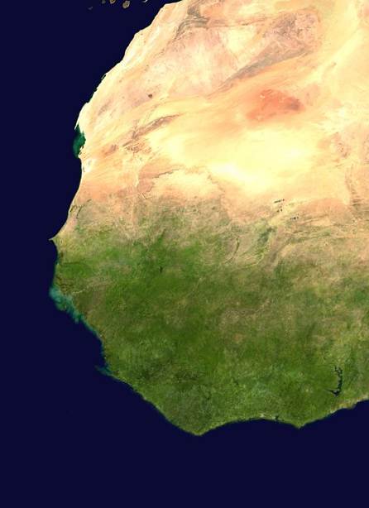 B)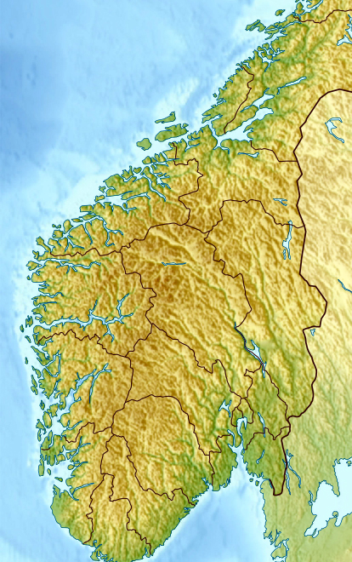

12.Kolika je slanost svjetskog mora?
13. Koliko grama soli ima u litri morske vode?

Zaokruži točan odgovor.
14. Slanost Jadranskog mora iznosi 38 % / 38 ‰
15. Topla mora su bogata / siromašna ribama.
16. U Jadranskom moru najveće valove stvara vjetar bura / jugo.
17. Za Europu veliko značenje ima Golfska / Wolfska morska struja.
18. Delta je plitko / duboko riječno ušće.
19. Najdublje jezero na Zemlji je Kaspijsko / Bajkalsko.
20. Navedi kakva mogu biti prirodna jezera prema postanku.
21. Navedi pet prirodnih jezera u Hrvatskoj.
22. Navedi dva umjetna jezera u Hrvatskoj.

Dopuni sljedeće rečenice:
23. Područje s kojeg se tekućice slijevaju prema nekom moru ili jezeru naziva se s___________.
24. Rijeka sa svim svojim pritocima čini _____________________.
25. Riječnu mrežu čine rijeke sa svim svojim _______________na nekom području.

26. Nacrtaj i opiši deltu.
27. Objasni povezanost predmeta na slici i riječnog ušća.

28. Poveži strelicama parove:
valovi planetarni (stalni) vjetrovi, Zemljina rotacija
morske mijene privlačne sile Sunca i Mjeseca
morske struje vjetrovi, brodovi

29. Što je tsunami (cunami)?
30. Kako se zove vrsta bunara prikazana na crtežu?
